Лабораторная работа №5

Решение дифференциальных уравнений первого порядка методом Рунге-Кутта

1. Постановка задачи:  
   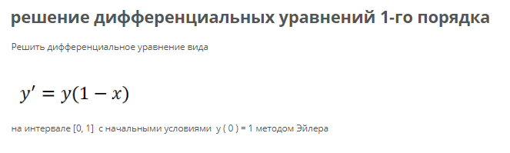
2. Код программы:

*#include<math.h>*

*#include<stdio.h>*

*double func(double i, double j)*

*{*

*return j \* (1-i);*

*}*

*void main()*

*{*

*int i,n = 10;*

*double K1, K2, K3, K4, h, a = 0, b = 1, y = 1, x = 0;*

*h = (b-a)/n;*

*for(i = 0; i < n; i++)*

*{*

*K1 = func(x,y);*

*K2 = func(x+h/2,y+h/2\*K1);*

*K3 = func(x+h/2,y+h/2\*K2);*

*K4 = func(x+h,y+h\*K3);*

*y += h / 6 \* (K1 + 2 \* K2 + 2 \* K3 + K4);*

*x += h;*

*printf ("x = %f \n", x);*

*printf("y = %f \n\n", y);*

*}*

*return 0;*

*}*

1. Результат:

